# 第十五周报告

Siamese Network of MNIST

本周主要对于上一周的模型的卷积层和池化层输出进行观察分析。主要包括模型的载入与节点重新引入、输出卷积层、池化层之后的特征。

一、模型的重载

在之前的工作中，已经将训练好的模型保存到本地了。其中.meta就是我们训练的神经网络图，.data就是训练好的的权值，checkpoint就是最后一次的结果。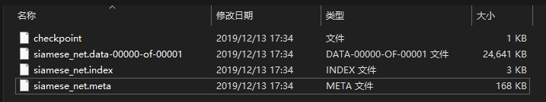

图1 模型保存文件

之后加载模型。首先创建会话Session，之后使用tf.train.import_meta_graph()函数将本地模型导入，并设置默认图。

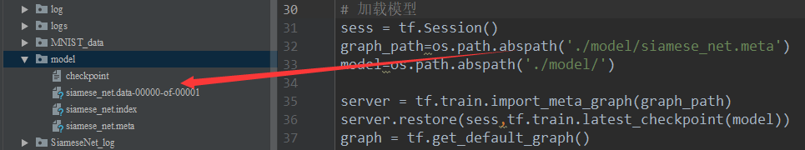

图2 加载模型

现在，我们想要恢复这个网络，我们不仅需要恢复图（graph）和权重，而且也需要准备一个新的feed_dict，将新的训练数据喂给网络。我们可以通过使用graph.get_tensor_by_name()方法来获得已经保存的操作（operations）和placeholder variables。在此之前，我们需要先弄明白所有op的名字。



图3 打印所有op的名字

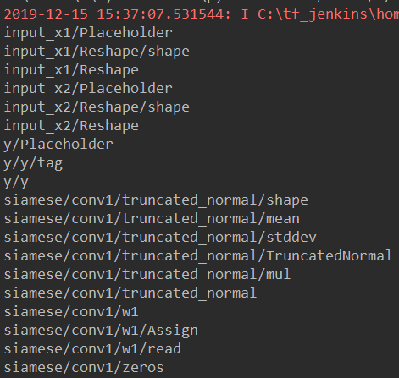

图4 部分op的名字

之后将我们所需要的op名字记录下来备用。通过使用graph.get_tensor_by_name()方法来获得已经保存的操作（operations）和placeholder variables。本次实验以第一层的卷积和池化可视化输出为例。由于是Siamese网络，具有两个同样的分支，因此卷积和池化也有两个可视化输出结果。

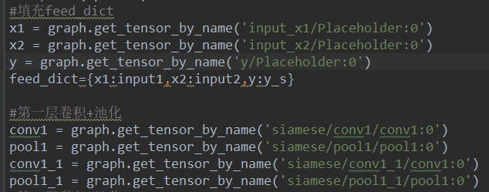

图5 填充feed_dict

二、卷积层、池化层可视化输出

之后将数据喂入网络，将卷积层输出为合适的形状，把结果输出显示。

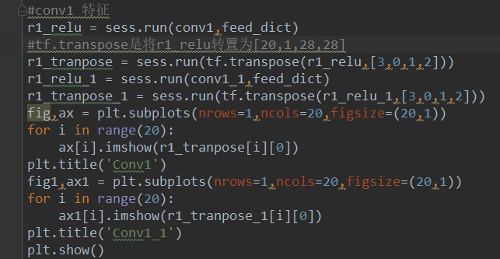

图6 卷积层输出可视化

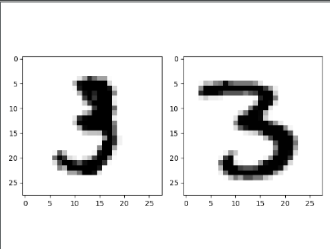

图7 输入图片





图8 卷积层输出对比



图9 池化层输出

三、分析

首先卷积层的作用是提取图片特征，由图8可以看出，在使用20个卷积核之后得到的每一个输出都是对于输入图片进行了特征提取，比如使图像边缘更加清晰，使得期望处理的目标区域与背景可以分离。而池化层则可以降低数据量，使卷积层之后的图像长和宽变为原来的一半大小，但同时保留了主要特征。

报告人：宋政谦

时间：2019/12/15